客户需求调研单

医院名称 |  | 福建省老年医院 |  | 申请日期 | 2020-04-30
需求系统 |  | 库存物资系统 |  | 反馈科室 | 信息科
填单人 |  | 戈义言
需求提交人 |  |  |  | 联系电话
问题或需求描述 | 菜单：库存查询-物资使无效  现状：针对物资仅有一个批次时，将该物资使无效，仍可以进行物资申领和物资出库  期望实现内容：物资仅有一个批次且被使无效时，在申领物资时或者物资出库是，不应显示该无效物资（具体界面附图如下）  期望完成时间：2020年5月9日前完成  需求背景：医院正在上线三级库，验收需求
问题类型 |  | 系统BUG 新增需求 □接口 □流程改造 其它服务
工程建议解决方案
信息科或主管部门确认人签字

截图1：（仓库物资请领管理）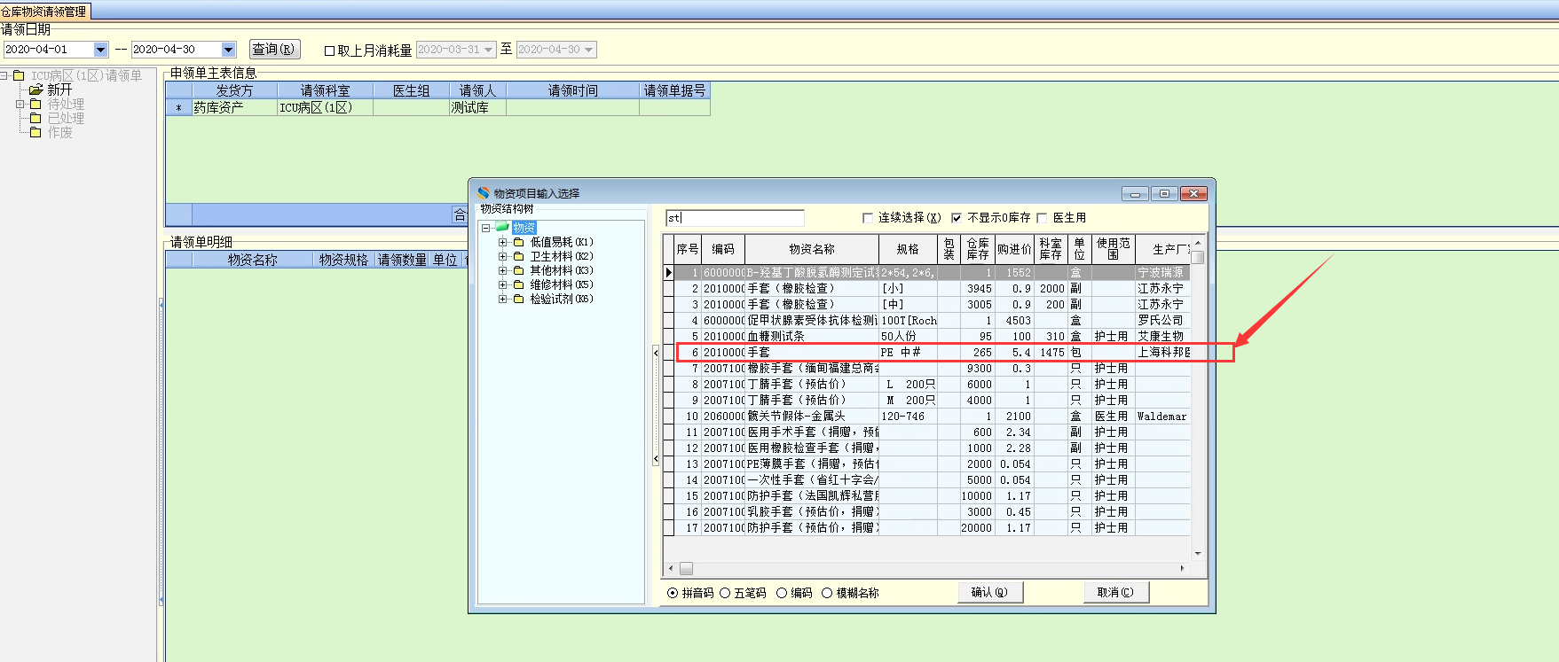
截图2：（库存查询，该物资已经无效）
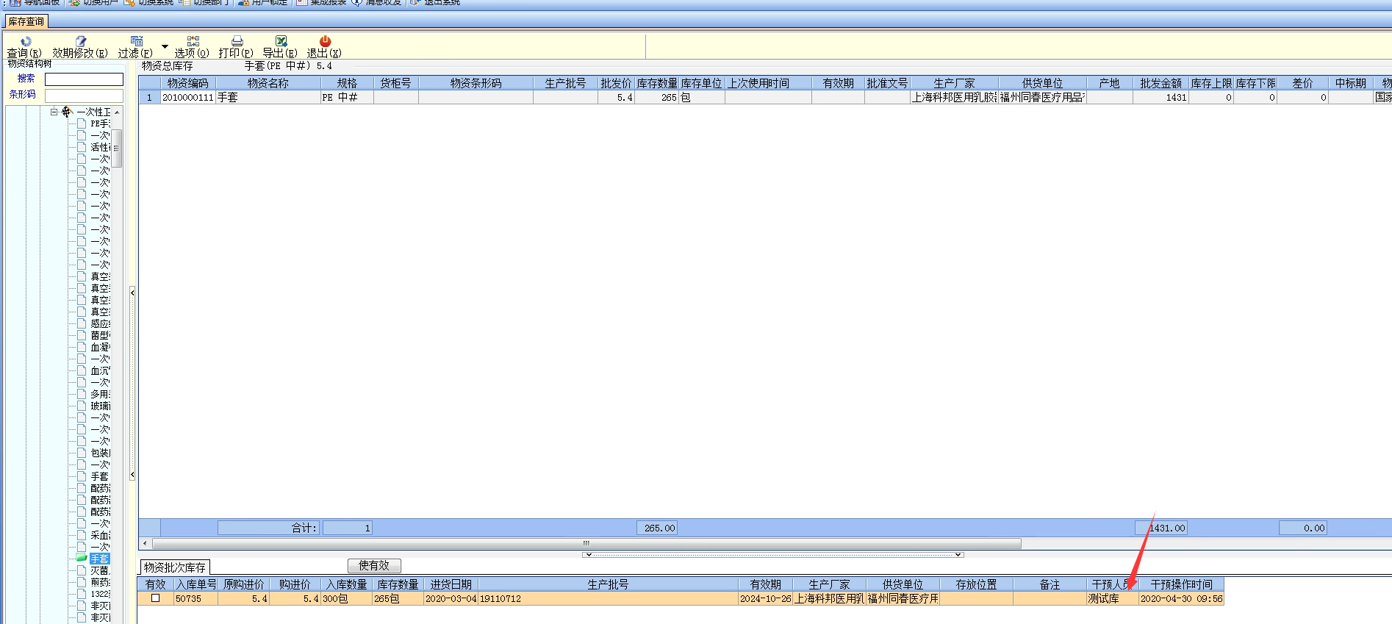
截图3（出库管理-出库单输入，也可看见已停用物资）：
